led灯泡芯片推荐：SM2082EGS 电流可达 100mA
SM2082EGS是一款单通道LED线性恒流控制芯片，它具有一些非常优秀的性能特点。
首先，该芯片使用了本司专利的恒流设定和控制技术，这意味着它的输出电流由外接Rext电阻设置，而且最大电流可以达到100mA。这意味着这款芯片非常适合用于需要较大电流的LED灯具中，能够提供足够的亮度。
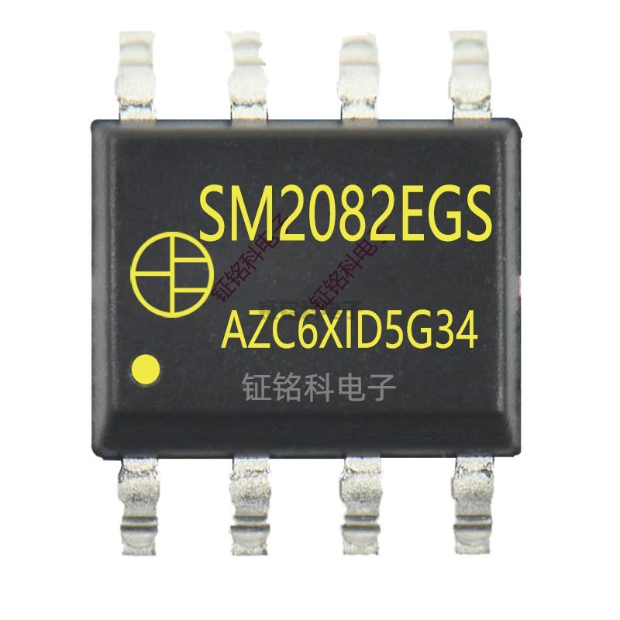
其次，这款芯片的输出电流不会随着芯片OUT端口电压的变化而变化，这确保了LED灯具的亮度保持恒定，不会因为电压的波动而出现闪烁或者亮度降低的情况。
此外，该系统结构简单，外围元件极少，方案成本低。这不仅简化了设计，降低了成本，也使得整个系统的可靠性得到了提高。
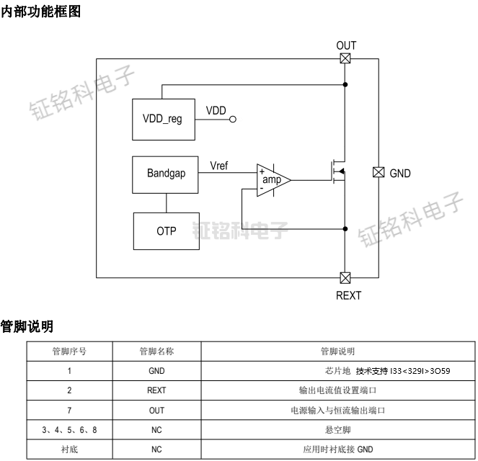
最后，这款芯片还具有过温调节功能，这意味着它能够在温度过高时自动调节电流，防止因为过热而损坏。
总的来说，SM2082EGS是一款性能优秀、结构简单、可靠性强、成本低的LED控制芯片，非常适合用于各种需要高亮度和稳定亮度的LED灯具中。
